**Что такое Интернет**

Мы будем иметь дело с общедоступным Интернетом, особой компьютерной сетью, которая является основным средством пе­редачи данных, и используем его как пример для обсуждения компью­терных сетей и их протоколов. Но что собой *представляет* Интернет? Существует два ответа на этот вопрос. Во-первых, мы можем описать внутреннюю механику, «винтики» Интернета, то есть основные аппа­ратные и программные компоненты, из которых он состоит. Во-вторых, мы можем описать Интернет на языке сетевой инфраструктуры, предо­ставляющей службы для распределенных приложений. Давайте начнем с описания внутреннего устройства Интернета, пользуясь для иллю­страции обсуждаемых вопросов рис. 1.1.

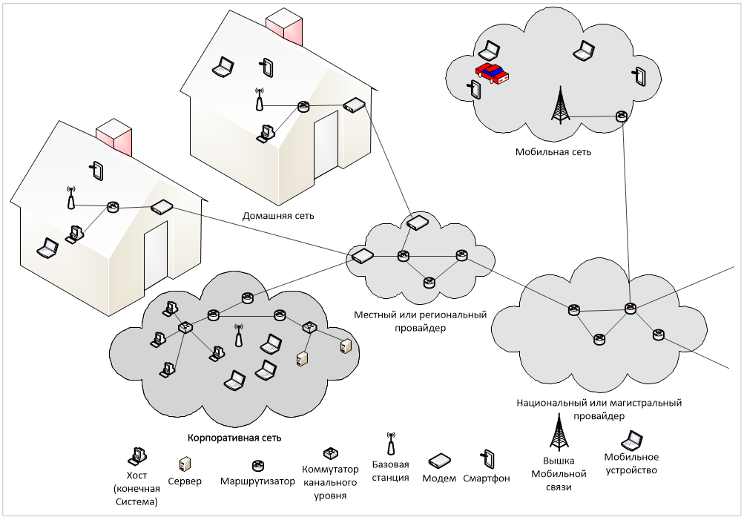

**Рис. 1.1. Некоторые основные элементы Интернета**

**Внутреннее устройство Интернета**

Интернет — это компьютерная сеть, которая связывает между со­бой сотни миллионов вычислительных устройств по всему миру. Не так давно эти вычислительные устройства были в основном обычны­ми настольными персональными компьютерами, рабочими станциями с операционной системой Linux и так называемыми серверами, которые хранили и передавали информацию, например веб-страницы и сообще­ния электронной почты. Однако к Интернету подключают все больше и больше нетрадиционных конечных систем, таких как ноутбуки, смарт­фоны, планшеты, телевизоры, игровые консоли, веб-камеры, автомоби­ли, датчики для определения состояния окружающей среды, фоторамки, а также домашние электрические и охранные системы. На самом деле термин *компьютерная сеть* несколько устаревает, принимая во внима­ние множество новых устройств, которые подключаются к Интернету. На профессиональном жаргоне все эти устройства называются **хоста­ми,** или **конечными системами.** По состоянию на июль 2011 г. к Интер­нету было подключено около 850 миллионов конечных систем, не считая смартфонов, ноутбуков и других устройств, которые подключаются к Интернету эпизодически. В общем, по оценкам, число пользователей Интернета насчитывает более 2 миллиардов.

Конечные системы соединяются вместе с помощью сети **линий свя­зи** и **коммутаторов пакетов.** Мы увидим, что линии связи бывают множества типов, с различными физическими носителями, включая коаксиальный кабель, медный провод, оптическое волокно и радиочастотный спектр. По разным линиям данные могут передаваться с разными скоростями, причем **скорость передачи** линии измеряется в битах в секунду (бит/с). Когда в одной конечной системе имеются данные для отправки в другую, передающая конечная система сегмен­тирует их и добавляет в каждый сегмент байты заголовка. Затем полу­ченные порции информации, известные как **пакеты,** посылаются через сеть в конечную систему назначения, где снова собираются в исходные данные.

Коммутатор пакетов получает пакет по одной из своих входных ли­ний связи и направляет его по одной из своих исходящих линий свя­зи. Коммутаторы поставляются в разных формах и разновидностях, но двумя наиболее известными типами в современном Интернете яв­ляются **маршрутизаторы** и **коммутаторы канального уровня.** Комму­таторы обоих типов направляют пакеты в их конечные пункты назна­чения. Коммутаторы канального уровня обычно применяются в сетях доступа, тогда как маршрутизаторы обычно используются в ядре сети. Последовательность линий связи и коммутаторов пакетов, через кото­рые проходит пакет из отправляющей конечной системы в принимаю­щую, называется **маршрутом** или **путем** в сети. Точный объем данных, передаваемых в Интернете, трудно подсчитать, но по оценкам компании Cisco, мировой трафик составлял в 2012 году приблизительно 40 эксабайт в месяц.

Сети с коммутацией пакетов во многих отношениях сходны с транс­портными сетями шоссе, дорог и перекрестков, по которым ездят ав­томобили. Например, рассмотрим завод, которому требуется перевезти большое количество груза на склад, расположенный за тысячи киломе­тров. Груз на заводе делится на отдельные части и загружается на не­сколько грузовиков. Затем каждый из грузовиков независимо путеше­ствует по сети шоссе, дорог и перекрестков к пункту назначения. На складе груз разгружается и группируется с остальным прибывающим грузом из той же партии. Таким образом, пакеты во многих отношениях аналогичны грузовикам, линии связи напоминают шоссе и дороги, ком­мутаторы пакетов сходны с перекрестками, а конечные системы похожи на здания. Так же как грузовик перемещается по пути в транспортной сети, так и пакет проходит путь в компьютерной сети.

Конечные системы получают доступ к Интернету через постав­щиков услуг Интернета, или **Интернет-провайдеров** (Internet Service Providers, **ISP).** Существуют провайдеры, которые обеспечивают услу­ги Интернета по месту жительства (местные кабельные и телефонные компании); корпоративные, университетские, а также тех, что предо­ставляют доступ Wi-Fi в аэропортах, гостиницах, кофе-барах и других общественных местах. Каждый Интернет-провайдер сам по себе имеет сеть, состоящую из коммутаторов пакетов и линий связи. Провайдеры Интернета предоставляют для конечных систем различные типы досту­па в сеть, включая широкополосный доступ по месту жительства, напри­мер DSL- или кабельный модем, высокоскоростной доступ к локальной сети, беспроводной доступ и доступ через модем для коммутируемых телефонных линий на скорости 56 Кбит/с. Интернет-провайдеры пре­доставляют также доступ во всемирную сеть для поставщиков контента, подключая веб-сайты непосредственно к глобальной сети. **Интернет — это конечные системы, соединяемые друг с другом, так что предоставля­ющие к ним доступ организации также должны быть соединены между собой.** Интернет-провайдеры, находящиеся на нижнем уровне, соединяются друг с другом через национальных и международных Интернет-провайдеров верхнего уровня, таких как Level 3 Communications, AT&T, Sprint и NTT. Сети провайдеров верхнего уровня состоят из маршрутизаторов высокой производительности, взаимосвязанных с помощью высокоскоростных оптоволоконных каналов. Сеть каждого поставщика услуг Интернета верхнего или нижнего уровня имеет независимое управление, использует протокол IP (о протоколах см. ниже) и соответствует определенным соглашениям по именованию и адресации.

Конечные системы, коммутаторы пакетов и другие части Интернета выполняют **протоколы,** которые управляют передачей и получением ин­формации в Интернете. Двумя самыми важными протоколами в Интер­нете являются **протокол управления передачей** (Transmission Control Protocol, **TCP)** и **протокол Интернета** (Internet Protocol, IP). В про­токоле IP задается формат пакетов, которые передаются между марш­рутизаторами и конечными системами. Совокупность (стек) основных протоколов Интернета известна как **TCP/IP.**

В связи со значимостью протоколов для Интернета важно, чтобы все договорились о том, что делает каждый протокол, тогда пользователи могут создавать взаимодействующие системы и изделия. Вот где всту­пают в действие стандарты. **Интернет-стандарты** разрабатываются ин­женерным советом Интернета (IETF, Internet Engineering Task Force). Документы стандартов IETF называются запросами на отзывы, или **рабочими предложениями** (request for comments, **RFC).** Документы RFC появились в виде общих предложений к обсуждению (отсюда их название) для решения проблем, с которыми сталкивался при раз­работке сетей и протоколов предшественник Интернета. Документы RFC отличаются технической направленностью и подробностью изло­жения. В них определяются протоколы, такие как TCP, IP, HTTP (для Всемирной паутины) и SMTP (для электронной почты). В настоящее время существует более 6000 документов RFC. В других организациях также определяют стандарты для компонентов сетей, в особенности для сетевых линий связи. Например, комитетом по стандартам локальных и городских сетей (IEEE 802 LAN/MAN Standards Committee) разра­батываются стандарты по Ethernet, беспроводной связи Wi-Fi.

**Описание служб**

В приведенных выше рассуждениях мы идентифицировали отдель­ные части, составляющие Интернет. Однако мы можем также описать его, рассматривая его под совершенно другим углом — а именно как *инфраструктуру, которая предоставляет службы для приложений.* Эти приложения включают электронную почту, веб-серфинг, социальные сети, обмен мгновенными сообщениями, передача речи по IP-протоколу (VoIP), потоковое видео, сетевые игры, одноранговый совместный до­ступ к файлам, телевидение через Интернет (IP TV), удаленный доступ и многое-многое другое. Все они считаются **распределенными прило­жениями,** поскольку вовлекают в работу множество конечных систем, которые обмениваются данными друг с другом. Важно, что Интернет-приложения выполняются на конечных системах, а не на коммутаторах пакетов в ядре сети. Хотя коммутаторы пакетов обеспечивают обмен данными между конечными системами, они не имеют отношения к кон­кретным приложениям, являющимся источниками или получателями данных.

Давайте проанализируем чуть глубже то, что мы подразумеваем под инфраструктурой, предоставляющей службы для приложений. С этой целью предположим, что у вас есть потрясающая новая идея для рас­пределенного Интернет-приложения, которая облагодетельствует че­ловечество или просто может принести вам богатство и известность. Как бы вы могли трансформировать эту идею в реальное Интернет-приложение? Так как приложения выполняются на конечных систе­мах, вам требуется создать программы, которые выполняются на ко­нечных системах. Например, вы могли бы написать программы на Java, С или Python. Теперь, поскольку вы разрабатываете распределенное Интернет-приложение, программы, выполняющиеся на разных ко­нечных системах, должны передавать данные друг другу. И здесь мы подходим к главной теме, которая ведет к альтернативному способу описания Интернета как платформы для приложений. Каким образом программа, выполняющаяся на одной конечной системе, отдает коман­ду Интернету доставить данные в другую программу, выполняющуюся на другой конечной системе?

Конечные системы, подсоединенные к Интернету, предоставляют **интерфейс программирования приложений** (Application Programming Interface, **API),** который определяет, как программа, выполняющаяся на одной конечной системе, запрашивает инфраструктуру Интернета для доставки данных в конкретную целевую программу, выполняющуюся на другой конечной системе. API Интернета является набором правил, которые должны выполняться, чтобы Интернет мог доставлять данные в целевую программу.

Предположим, Алиса хочет отправить письмо Бобу, пользуясь почтовой службой. Само собой разумеется, что наша героиня не может просто написать письмо (или данные) и бросить его из окна. Вместо этого почтовая служба требует, чтобы Алиса поместила письмо в конверт, написала полностью фамилию и имя Боба, его адрес и почтовый код, заклеила конверт, приклеила марку в верхнем правом углу и, наконец, бросила конверт в почтовый ящик. Таким образом, у почтовой службы есть свой собственный «API почтовой службы», или набор правил, которые должна соблюдать Алиса, чтобы ее письмо доставили Бобу. Аналогично для Интернета имеется API, правила которого должна соблюдать программа, отправляющая данные, чтобы эти данные были доставлены через Интернет принимающей их программе.

Конечно, почтовая служба предоставляет своим клиентам более чем одну услугу: срочная доставка, подтверждение получения, обычная почта и многое другое. Подобным образом в Интернете предлагается множество служб для приложений. Когда вы разрабатываете Интернет-приложение, вы также можете выбрать для него одну из служб Интер­нета.

Мы только что привели два описания Интернета; одно с точки зре­ния его аппаратных и программных компонентов, другое в терминах инфраструктуры для предоставления служб распределенным приложе­ниям. Возможно, вы все еще путаетесь в том, что такое Интернет. Что такое коммутация пакетов и протокол TCP/IP? Что собой представля­ют маршрутизаторы? Какие типы линий связи существуют в Интерне­те? Что такое распределенное приложение? Как можно подсоединить к Интернету тостер или датчик погодных условий? Если вы чувствуете, что информации слишком много, не волнуйтесь — наша цель состоит в том, чтобы ознакомить вас с базовыми элементами Интернета и принципами, лежащими в основе его работы. Эти важные понятия и ответы на поставленные вопросы будут излагаться ниже.

**Что такое протокол?**

Теперь, когда вы немного разобрались с тем, что такое Интернет, давайте рассмотрим другой важный специальный термин компьютер­ных сетей: *протокол.* Что такое протокол? Какую функцию он выпол­няет?

**Аналогия с человеком**

Возможно, легче всего разобраться с понятием протокола компью­терных сетей, проведя сначала некоторые аналогии с человеком, по­скольку мы, люди, выполняем протоколы постоянно. Рассмотрим, что мы делаем, когда хотим спросить у кого-нибудь, который час. Типич­ный обмен информацией показан на рис. 1.2. Социальный протокол (или, по крайней мере, правила хорошего тона) диктует, что первый из общающихся приветствует собеседника (первый «Привет» на рис. 1.2), чтобы установить контакт. Типичным ответом на это приветствие явля­ется точно такое же сообщение «Привет». Само собой разумеется, что сердечный ответ «Привет» воспринимается как признак того, что ини­циатор контакта может продолжить и спросить, который час. Другой от­вет на первоначальную реплику «Привет» (например, «Не беспокойте меня!», или «Я не говорю по-русски», или что-нибудь непечатное) мо­жет указывать на нежелание или невозможность общения. В этом слу­чае, согласно социальному протоколу, последующий вопрос о времени будет неуместен.

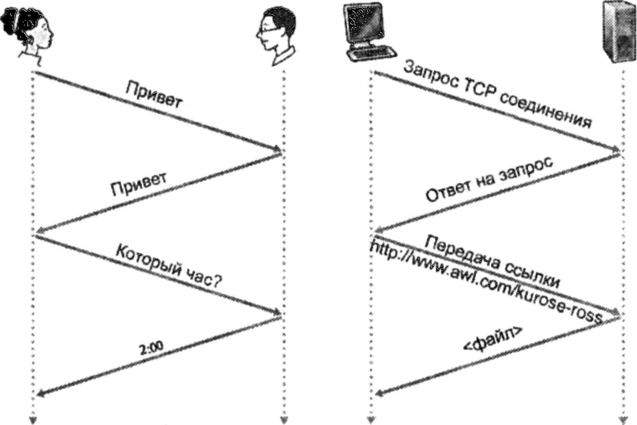**Время Время Время Время**

**Рис. 1.2. Социальный протокол и протокол компьютерной сети**

Иногда спрашивающий вообще не получает ответа на вопрос, и тог­да обычно прекращает попытки узнать время у этого человека. Обратите внимание, что в нашем социальном протоколе *существуют специальные сообщения, передаваемые нами, и определенные действия, выполняемые в ответ на полученные ответные сообщения или другие события* (напри­мер, отсутствие ответа в течение некоторого заданного времени). Не­сомненно, передаваемые и получаемые сообщения, а также действия, предпринимаемые, когда отправляются или принимаются эти сообщения либо возникают другие события, играют центральную роль в социальном протоколе. Если люди выполняют разные протоколы (например, если один человек воспитан, а другой нет или если один знает, что такое время, а другой не имеет о нем представления), протоколы не взаимодействуют, и никакую полезную работу выполнить невозможно. То же самое справедливо в сетях — для выполнения задачи двум (или более) взаимодействующим объектам необходимо выполнять один и тот же протокол.

Давайте рассмотрим второй пример аналогии с людьми. Предпо­ложим, вы находитесь в классе учебного заведения (например, в ком­пьютерном классе школы!). Учитель что-то бубнит о протоколах, а вы ничего не понимаете. Учитель останавливает свой монолог, чтобы задать вопрос: «Есть вопросы?» (сообщение, которое передается всем не спящим студентам и принимается ими). Вы поднимаете руку (передавая неявное сообщение учителю). Ваш учитель подтверждает улыбкой, что увидел ваш сигнал, говоря: «Да...» (переданное сообще­ние, поощряющее вас задать свой вопрос — учитель *любит,* когда ему задают вопросы), и затем вы задаете свой вопрос (т. е. передаете свое сообщение учителю). Учитель слышит ваш вопрос (принимает сообщение-вопрос) и отвечает (передает ответ вам). Еще раз мы ви­дим, что передача и прием сообщений, а также набор выполняемых при этом общепринятых действий составляют суть данного протокола вопросов-и-ответов.

**Сетевые протоколы**

Сетевой протокол похож на социальный протокол, только объек­тами, обменивающимися сообщениями и выполняющими действия, в данном случае являются аппаратные или программные компоненты некоторого устройства (например, компьютера, смартфона, планшета, маршрутизатора или любого другого, обладающего возможностью ра­боты в сети). Все действия в Интернете, предпринимаемые двумя или более взаимодействующими удаленными объектами, регулируются протоколом. Например, аппаратным образом реализованные протоко­лы в двух физически соединенных компьютерах управляют потоком данных по «проводу» между двумя сетевыми интерфейсными плата­ми; протоколы, отслеживающие перегрузки сети в конечных системах, управляют скоростью передачи пакетов между отправителем и полу­чателем; протоколы в маршрутизаторах определяют путь пакетов от источника к приемнику. Протоколы выполняются в Интернете повсеместно.

В качестве примера протокола компьютерной сети, который вам, ве­роятно, знаком, рассмотрим, что происходит, когда вы отправляете за­прос на веб-сервер, то есть, когда вы набираете URL-адрес веб-страницы в своем веб-браузере. Сценарий иллюстрирует правая часть рис. 1.2. Сначала ваш компьютер передает сообщение с запросом о подключении на веб-сервер и ожидает ответа. Веб-сервер в итоге получает ваше со­общение с запросом на подключение и возвращает ответное сообщение о подключении. Зная, что теперь можно запросить веб-документ, ваш компьютер посылает затем имя веб-страницы, которую он хочет полу­чить с веб-сервера, в сообщении GET. Теперь, наконец, веб-сервер воз­вращает веб-страницу (файл) в ваш компьютер.

Как показано в приведенных выше примерах человеческого и сете­вого протоколов, обмен сообщениями и действия, предпринимаемые при передаче и приеме этих сообщений, являются ключевыми опреде­ляющими элементами протокола:

***Протоколом*** *называется набор правил, определяющий*  *формат и порядок сообщений, которыми об­мениваются два или более взаимодействующих объектов, а также действия, предпринимаемые при передаче и/или приеме сообщения либо при возникновении другого события.*

Интернет и компьютерные сети в целом широко используют про­токолы. Разные протоколы применяются для выполнения разных за­дач связи. Со временем вы узнаете, что некоторые протоколы простые и очевидные, тогда как другие сложные и глубоко продуманные. Освоение области компьютерных сетей эквивалентно поиску ответов на вопросы что, почему и как в отношении сетевых протоколов.

**Периферия сети**

В предыдущем разделе мы представили схематичный обзор Ин­тернета и сетевых протоколов. Сейчас мы собираемся «копнуть» чуть глубже в компоненты компьютерной сети (и Интернета в частности). Мы начнем в этом разделе с границы сети и взглянем на компоненты, которые нам наиболее знакомы — а именно компьютеры, смартфоны и другие устройства, используемые нами ежедневно. В следующем разделе мы перейдем от периферии к ядру сети и рассмотрим коммутацию и маршрутизацию в компьютерных сетях.

**ИСТОРИЯ**

**Ошеломляющее множество конечных систем Интернета**

Не так давно устройствами конечных систем, подключенными к Ин­тернету, были в основном обычные компьютеры, такие как настоль­ные ПК и мощные серверы. Со второй половины 1990-х и вплоть до нашего времени множество интересных устройств подключаются к Интернету, используя свои возможности передавать и получать цифровые данные. Принимая во внимание вездесущность Интер­нета, его хорошо определенные (стандартизованные) протоколы и доступность современного бытового оборудования, вполне есте­ственно стремление подключить все эти устройства в сеть и к сер­верам, уже соединенным с Интернетом.

Многие из этих устройств находятся дома — игровые видеоприставки, телевизоры с функцией Smart TV, цифровые фоторамки с функцией загрузки изображений, стиральные машины, холодильники и даже тостеры, которые получают метеороло­гический прогноз (например, смешанные облака и солнце) и запекают его на утренний тост. В IP-телефонах, оснащенных GPS-функциями, зависящих от места нахождения службы (карты, информация о ближайших сервисах или людях) находятся под кончиками пальцев. Объединенные в сеть датчики, встроенные в физическую среду, позволяют отслеживать состояния зданий, мостов, сейсмическую активность, ареалы проживания диких животных, производить мониторинг устьев рек и предоставлять информацию о погоде. Биомедицинские устрой­ства могут встраиваться и объединяться в сеть внутри человеческого тела. При таком разнообразии устройств, соединенных вместе, Ин­тернет на самом деле становится «Интернетом вещей».

Вспомните из предыдущего раздела, что на профессиональном жар­гоне компьютеры и другие устройства, подключенные к Интернету, часто называют конечными системами. Это объясняется тем, что, как показано на рис. 1.3, они находятся на внешнем краю Интернета. К ко­нечным системам относятся настольные компьютеры (под управлени­ем операционных систем Windows, Mac и Linux), серверы (например, почтовые и веб-серверы), а также мобильные компьютеры (включая ноутбуки, смартфоны и планшеты). Кроме того, в качестве конечных систем к Интернету присоединяется растущее число нетрадиционных устройств (см. вставку).

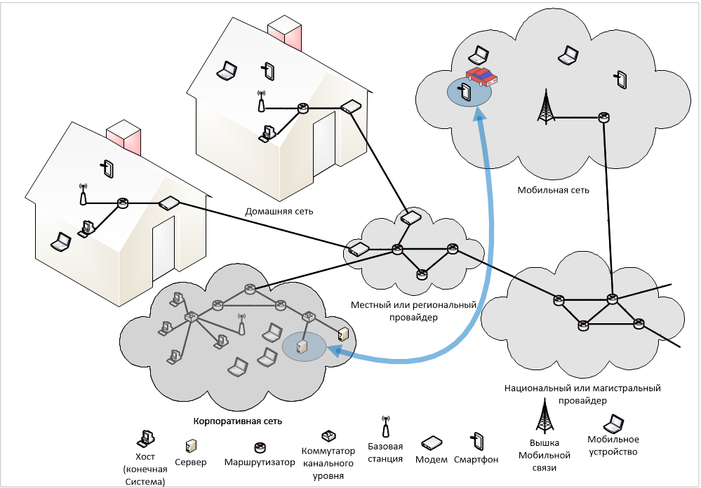

**Рис. 1.3. Взаимодействие конечных систем**

Конечные системы называются также *хостами,* так как на них на­ходятся (т. е. выполняются) прикладные программы, такие как веб-браузер, приложение веб-сервера и клиентская программа электрон­ной почты или программное обеспечение почтового сервера. Мы считаем, что термины «хосты» и «конечные системы» взаимозаменяемы; а именно *хост* = *конечная система.* Хосты иногда дополнительно подразделяются на две категории: **клиенты** и **серверы.** Проще говоря, клиентами, как правило, являются настольные и мобильные персональные компьютеры, смартфоны и другие устройства, тогда как серверы — это обычно более мощные машины, которые хранят и рассылают веб-страницы, передают потоковое видео, перенаправляют электронную почту и выполняют другие операции. Сегодня большинство серверов, с которых мы получаем результаты поиска, электронную почту, веб-страницы и видео, находятся в больших **центрах обработки данных (дата-центрах).** Например, Google имеет 30-50 центров обработки данных, причем во многих из них находится более сотни тысяч серверов.

**Сети доступа**

Рассматривая приложения и конечные системы на «границе» сети, давайте далее проанализируем сеть доступа — сеть, которая физически соединяет конечную систему с первым маршрутизатором (также из­вестным как «граничный маршрутизатор») на пути от конечной систе­мы к любой другой удаленной конечной системе.

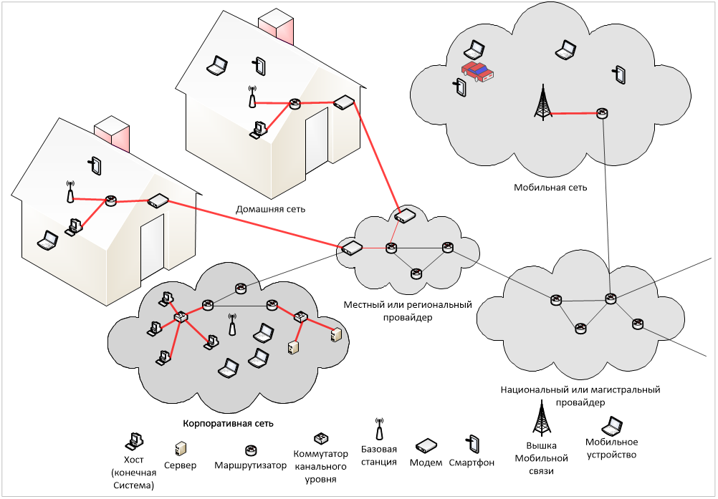

**Рис. 1.4. Сети доступа**

На рис. 1.4 показано несколько типов сетей доступа с жирными, за­крашенными линиями и средой (домашняя, корпоративная и глобаль­ная сеть беспроводной мобильной связи), в которой они используются.

**Домашний доступ: DSL, кабельный, FTTH, коммутируемый и спутниковый**

В развитых странах сегодня более 65% семей имеют доступ в Ин­тернет, причем Корея, Нидерланды, Финляндия и Швеция лидируют с показателем 80%, причем почти все пользователи подключены через высокоскоростные широкополосные соединения. Недавно в Финляндии и Испании объявили, что высокоскоростной доступ в Интернет должен быть «законным правом» жителей этих стран. Принимая во внимание такую сильную заинтересованность в домашнем доступе, давайте начнем наш обзор сетей доступа с того, что рассмотрим способы подключения домов к Интернету.

Сегодня двумя доминирующими типами широкополосного доступа в Интернет по месту жительства являются **абонентская цифровая ли­ния** (digital subscriber line, **DSL)** и кабель. Обычно квартира (или другое местопребывание) получает DSL-доступ в Интернет от той же телефон­ной компании, которая предоставляет проводную местную связь. Таким образом, когда используется технология DSL, телефонная компания клиента является также и поставщиком услуг Интернета. Как показа­но на рис. 1.5, DSL-модем каждого клиента использует существующую телефонную линию для обмена данными с мультиплексором доступа по абонентской цифровой линии (DSLAM), находящимся в местном центральном офисе телефонной компании. Домашний DSL-модем принимает цифровые данные и преобразует их в высокочастотные то­нальные сигналы для передачи по телефонным проводам в центральный офис; аналоговые сигналы из множества таких домов преобразуются об­ратно в цифровой сигнал в DSLAM.

По абонентской телефонной линии одновременно передаются как данные, так и традиционные телефонные сигналы, которые кодируются с разными частотами:

* высокоскоростной входной канал, в диапазоне от 50 кГц до 1 МГц;
* среднескоростной выходной канал в диапазоне от 4 кГц до 50 кГц;
* обычный двухпроводной телефонный канал в диапазоне от 0 до 4 кГц.

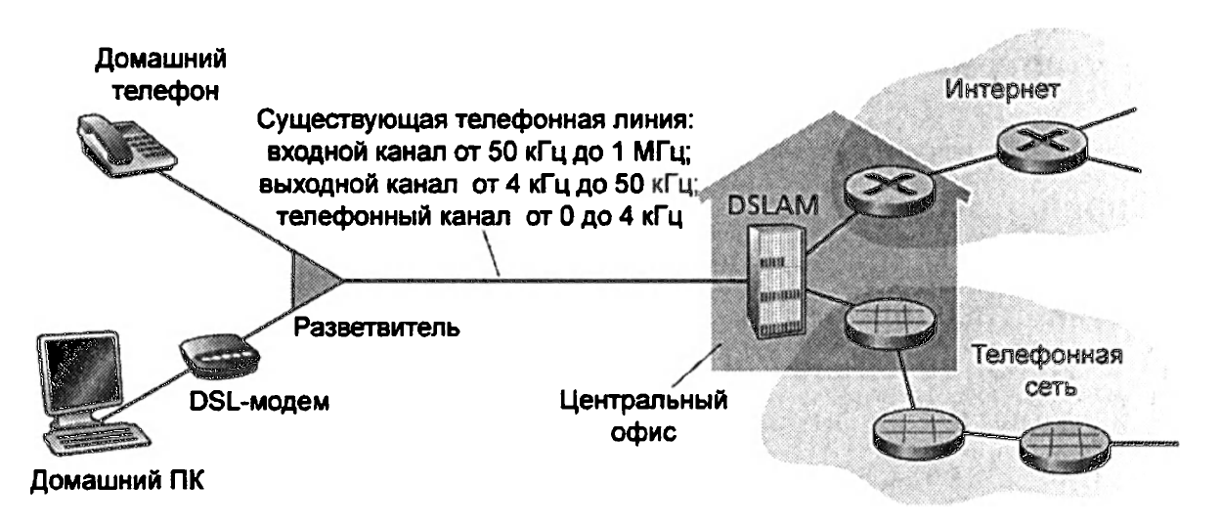При таком подходе один DSL-канал делится на три отдельных для того, чтобы его могли одновременно совместно использовать телефон­ные вызовы и Интернет-подключение.

**Рис. 1.5. DSL-доступ в Интернет**

На стороне клиента разветвитель разделяет поступающие в кварти­ру сигналы данных и телефонных вызовов и направляет сигнал данных в DSL-модем. На стороне телефонной компании, в центральном офисе, мультиплексор доступа по цифровой абонентской линии (DSLAM) раз­деляет сигналы данных и телефонных вызовов и передает данные в Ин­тернет. К одному мультиплексору DSLAM подключены сотни или даже тысячи семей.

В стандартах DSL определены скорости передачи, равные 12 Мбит/с на входе и 1,8 Мбит/с на выходе, а также 24 Мбит/с для входных данных и 2,5 Мбит/с для выходных данных. Так как скорости передачи исходящих и входящих данных разные, говорят, что доступ асимме­тричный. Фактические скорости передачи входных и выходных данных могут быть меньше скоростей, приведенных выше, так как поставщик DSL-служб может намеренно ограничивать скорости обмена данными домашних пользователей, если предоставляются многоуровневые услу­ги (разные скорости, доступные по разным ценам) либо по причине огра­ничения максимальной скорости передачи в зависимости от расстояния между домом и центральным офисом, пропускной способности витой пары и уровня электрических помех. Разработчики рассчитывали, что DSL будет применяться на коротких расстояниях между квартирами и центральным офисом; в целом, если место проживания находится да­лее 8-16 км от центрального офиса, следует использовать альтернатив­ные способы доступа в Интернет.

В то время как технологией DSL используется существующая мест­ная инфраструктура телефонной компании, **кабельный доступ в Интер­нет** организуется с помощью существующей кабельной телевизионной инфраструктуры, предоставленной компанией кабельного телевидения. Именно от нее пользователь получает кабельный доступ в Интернет. Как показано на рис. 1.6, головная кабельная станция посредством оптоволоконного кабеля подключается к разветвлениям уровня района или квартала, от которых дальше идет обычный коаксиальный кабель, используемый для подключения отдельных домов и квартир. Каждым районным разветвлением обычно поддерживается от 500 до 5000 домов. Так как в этой системе используются и волоконно-оптические, и коаксиальные кабели, ее часто называют **гибридной оптико-коаксиальной** (hybrid fiber-coaxial, **HFC)** кабельной сетью.

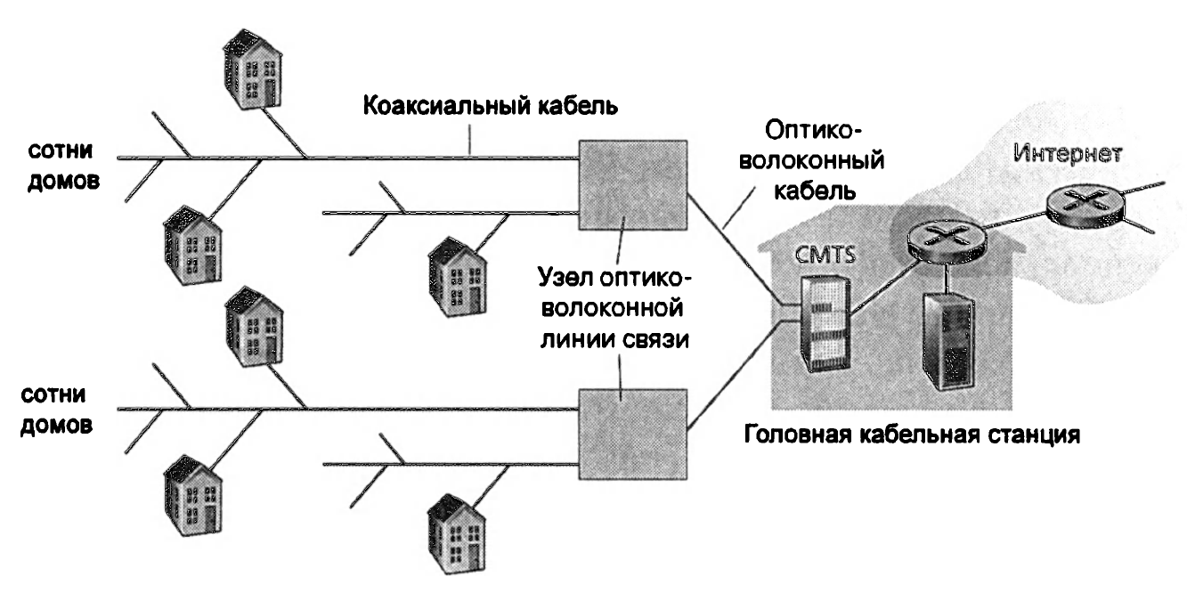

**Рис. 1.6. Гибридная оптико-коаксиальная сеть доступа**

Для кабельного доступа в Интернет требуются специальные моде­мы, называемые *кабельными модемами.* Как и в случае с DSL-модемом, кабельный модем обычно является внешним устройством и подсоединя­ется к домашнему персональному компьютеру через Ethernet-порт. **Терминальная станция кабельных модемов** (Cable modem termination system, **CMTS)** выполняет аналогичные функции, что и мультиплексор DSLAM в DSL-сети — преобразует исходящий аналоговый сигнал множества домашних кабельных модемов в цифровой формат. Кабельные модемы делят гибридную оптокоаксиальную кабельную сеть на два канала, нисходя­щий и восходящий. Как и в случае DSL, доступ обычно асимметричный: для нисходящего канала, как правило, выделяется более высокая скорость передачи данных, чем для восходящего. Стандартом DOCSIS 2.0 определяются стандартные скорости для нисходящего потока данных — до 42,8 Мбит/с и для восходящего потока данных — до 30,7 Мбит/с. Как в *случае* DSL-сетей, максимально доступная скорость может быть нереализуема из-за более низких скоростей передачи данных, обусловленных договором или повреждениями средств коммуникации.

Важная особенность кабельного доступа в Интернет состоит в том, что он является совместно используемым средством вещания. В част­ности, каждый пакет, передаваемый головной станцией, путешествует в нисходящем направлении по каждому каналу во все дома, а каждый пакет, передаваемый домом, путешествует по восходящему каналу в го­ловную станцию. По этой причине, если несколько пользователей одно­временно загружают видеофайл по нисходящему каналу, фактическая скорость передачи данных, с которой каждый пользователь принимает свой видеофайл, значительно меньше, чем суммарная скорость пере­дачи нисходящих данных по кабелю. С другой стороны, если имеется лишь несколько активных пользователей и все они путешествуют по Интернету, то каждый может фактически загружать веб-страницы при максимальной скорости передачи нисходящих данных по кабелю, так как веб-страницы редко запрашиваются точно в одно время. Поскольку канал восходящих данных также используется совместно, необходим протокол распределенного множественного доступа, чтобы координи­ровать передачи данных и избегать конфликтов.

В настоящее время DSL и кабельные сети составляют более 90 процентов домашнего широкополосного доступа в Интернет, перспективной технологией, которая обеспечивает еще более высокие скорости передачи данных, является развертывание **оптоволоконных линий до самой квартиры** (Fiber To The Home, FTTH). Как следует из самого названия технологии, идея FTTH проста — предоставление волоконно-оптического соединения от центрального офиса напрямую в дом.

Существует несколько конкурирующих технологий, использующих оптические соединения между центральным офисом и домами. Простей­шая оптическая распределительная сеть называется прямой волоконно-оптической сетью, с одним волоконно-оптическим кабелем, выходящим из центрального офиса, для каждого дома. Более распространенный вариант, когда каждый волоконно-оптический кабель, выходящий из центрального офиса, на практике совместно используется множеством зданий; только после того, как кабель доходит достаточно близко до до­мов, он разделяется на отдельные для каждого конкретного клиента. Существует две конкурирующие сетевые архитектуры с распределением данных по оптическим каналам, которые выполняют такое разделение: **активные оптические сети** (active optical networks, **AON)** и **пассивные оптические сети** (passive optical networks, **PON).**

Здесь мы кратко обсудим технологию PON, которая используется в службе FIOS компании Verizon. На рис. 1.7 показана технология раз­вертывания волоконной оптики до квартиры (FTTH), использующая архитектуру распределения PON.

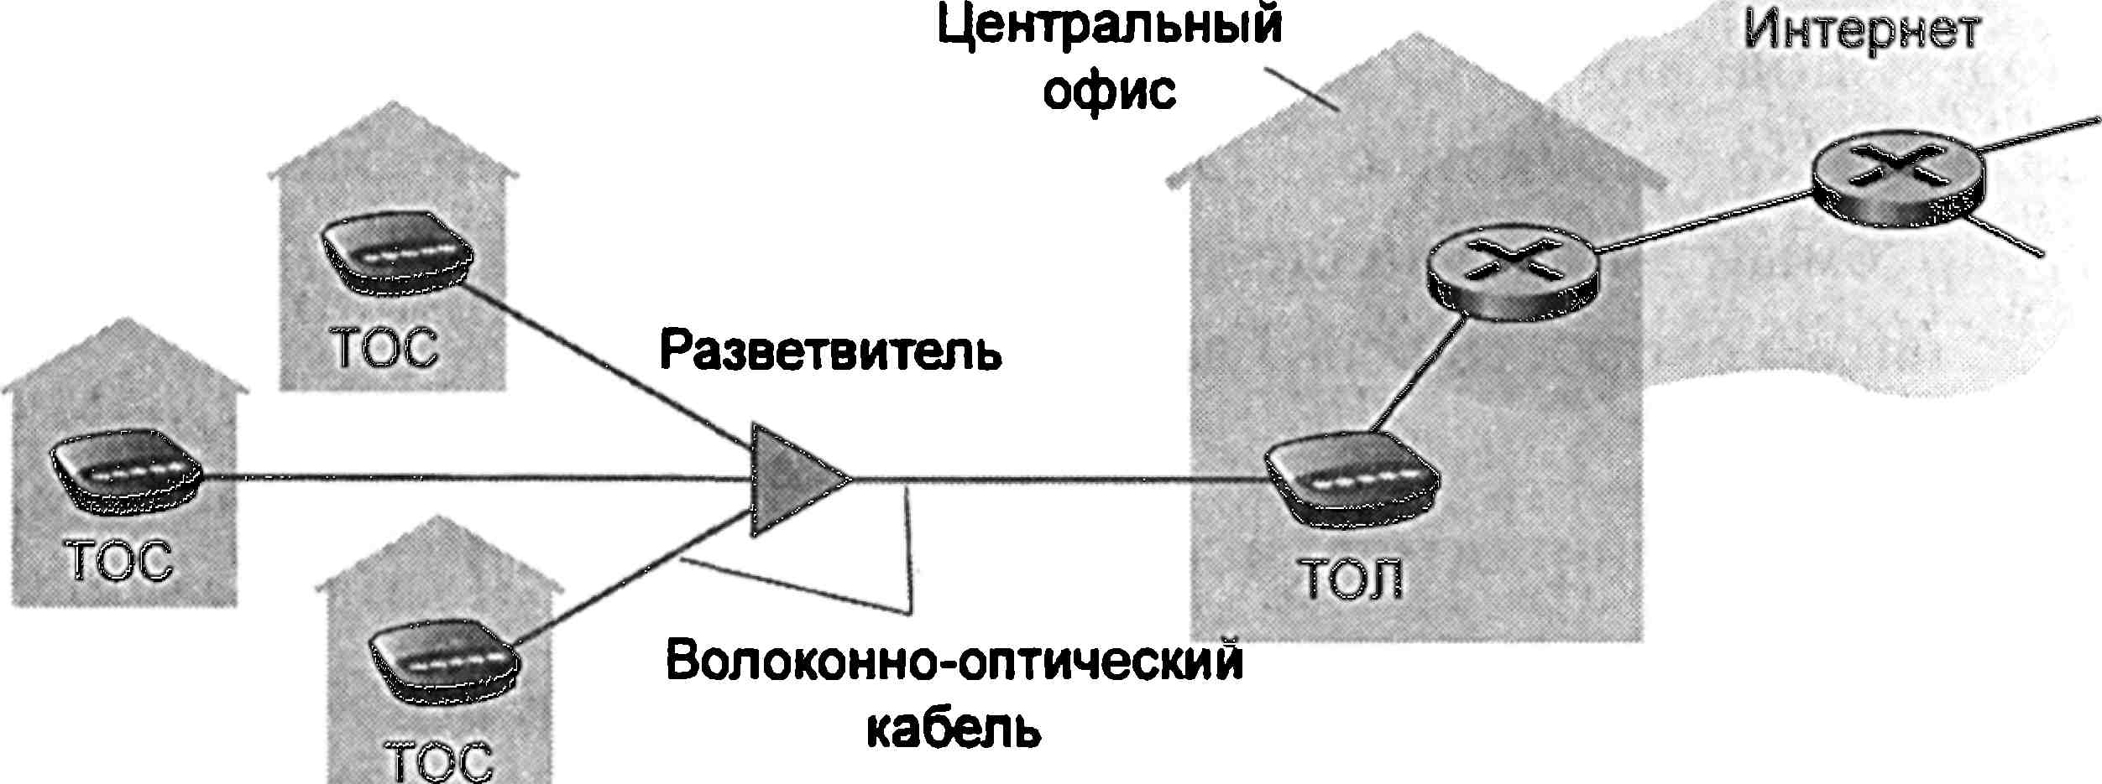**Рис. 1.7. Доступ в Интернет по технологии FTTH**

В каждом доме имеется терминатор оптической сети (ТОС), ко­торый соединяется по выделенному волоконно-оптическому кабелю с районным разветвителем. Данное устройство соединяет ряд домов (обычно менее 100) с одним совместно используемым оптическим ка­белем, который, в свою очередь, подключен к терминатору оптической линии (ТОЛ) в центральном офисе телекоммуникационной компании. ТОЛ, обеспечивающий преобразование между оптическими и электри­ческими сигналами, соединяется с Интернетом через маршрутизатор телекоммуникационной компании. В доме пользователи подключают к ТОС домашний маршрутизатор (обычно беспроводной) и получают доступ к Интернету через него. В архитектуре PON все пакеты, переда­ваемые из ТОЛ в разветвитель, дублируются в разветвителе (аналогич­но головной кабельной станции).

Технология FTTH позволяет предоставлять доступ в Интернет со скоростями вплоть до нескольких гигабит/с. Однако большинство Интернет-провайдеров, работающих по технологии FTTH, предлагают варианты доступа с разной скоростью, при этом, чем выше скорость, тем больше цена.

Для обеспечения домов доступом в Интернет используются так­же еще две технологии сетей доступа. Там, где отсутствуют DSL ка­бель и FTTH (например, в сельской местности), может использоваться спутниковый канал для подключения к Интернету на скорости свы­ше 1 Мбит/с. К поставщикам такого спутникового доступа относят­ся StarBand и HughesNet. Коммутируемый доступ по традиционным телефонным линиям основан на той же модели, что и DSL — домаш­ний модем подключается по телефонной линии к модему Интернет-провайдера. По сравнению с DSL и другими широполосными сетями коммутируемый доступ является невыносимо медленным, обеспечивая максимальную скорость всего лишь 56 Кбит/с.

**Доступ на предприятии (и дома): Ethernet и Wi-Fi**

В корпоративных и университетских городках и все в большей сте­пени в домашних условиях для подключения конечных систем к гра­ничным маршрутизаторам используются локальные вычислительные сети или ЛВС (Local Area Networks, или LAN). Хотя существует много типов технологий ЛВС, Ethernet является безоговорочно самой распро­страненной в корпоративных, университетских и домашних сетях. Как показано на рис. 1.8, пользователи Ethernet применяют витую медную пару для подключения к Ethernet-коммутатору.

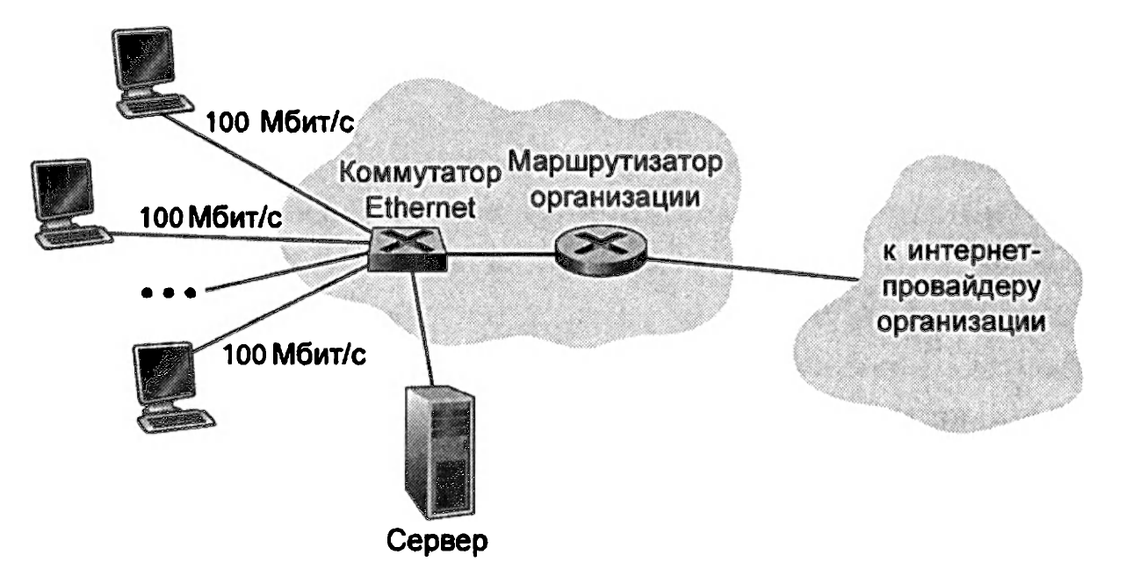

**Рис. 1.8. Доступ в Интернет по технологии Ethernet**

Ethernet-коммутатор или сеть таких взаимосвязанных коммутаторов затем в свою очередь соединяется с более крупной сетью Интернет. Используя Ethernet, пользователи обычно имеют доступ к Ethernet-коммутатору на скорости 100 Мбит/с, тогда как для серверов может обеспечиваться доступ на скорости 1 Гбит/с или даже 10 Гбит/с.

Тем не менее пользователи все в большей степени получают доступ в Интернет по беспроводной связи с ноутбуков, смартфонов, планшетов и других устройств. В окружении беспроводных ЛВС пользовате­ли беспроводной связи передают (принимают) пакеты в точку доступа, которая соединена с корпоративной сетью (обычно содержащей также и проводной Ethernet), подключенной в свою очередь к проводному Ин­тернету. Пользователь беспроводной ЛВС обычно должен находиться в пределах десятков метров от точки доступа. В наше время беспровод­ной доступ к ЛВС, основанный на технологии IEEE 802.11, которую чаще называют Wi-Fi, присутствует повсеместно — в университетах, бизнес-центрах, кафе, аэропортах, домах и даже в самолетах. Во многих городах человек, стоя на углу улицы, будет находиться в диапазоне дей­ствия десяти или двадцати базовых станций. Технология 802.11 на сегодняшний день обеспечивает разделяемый доступ на скоростях до 54 Мбит/с.

Несмотря на то, что Ethernet и Wi-Fi-сети первоначально были раз­работаны как корпоративные, в последнее время они стали достаточно широко применяться в качестве компонентов домашних сетей. Во мно­гих домах абонентам предоставляется широкополосный доступ по ка­бельным модемам или DSL совместно с этой достаточно недорогой технологией ЛВС для создания мощных домашних сетей. На рис. 1.9 представлена типичная домашняя сеть, состоящая из беспроводного но­утбука, а также проводного персонального компьютера, базовой стан­ции (точки доступа к беспроводной сети), которая соединяется с ноут­буком, кабельного модема, предоставляющего широкополосный доступ в Интернет, и маршрутизатора, связывающего базовую станцию и ста­ционарный персональный компьютер с кабельным модемом. Такая сеть позволяет членам семьи иметь широкополосный доступ в Интернет, как со стационарного персонального компьютера, так и с ноутбука, который можно перемещать при этом по комнатам.

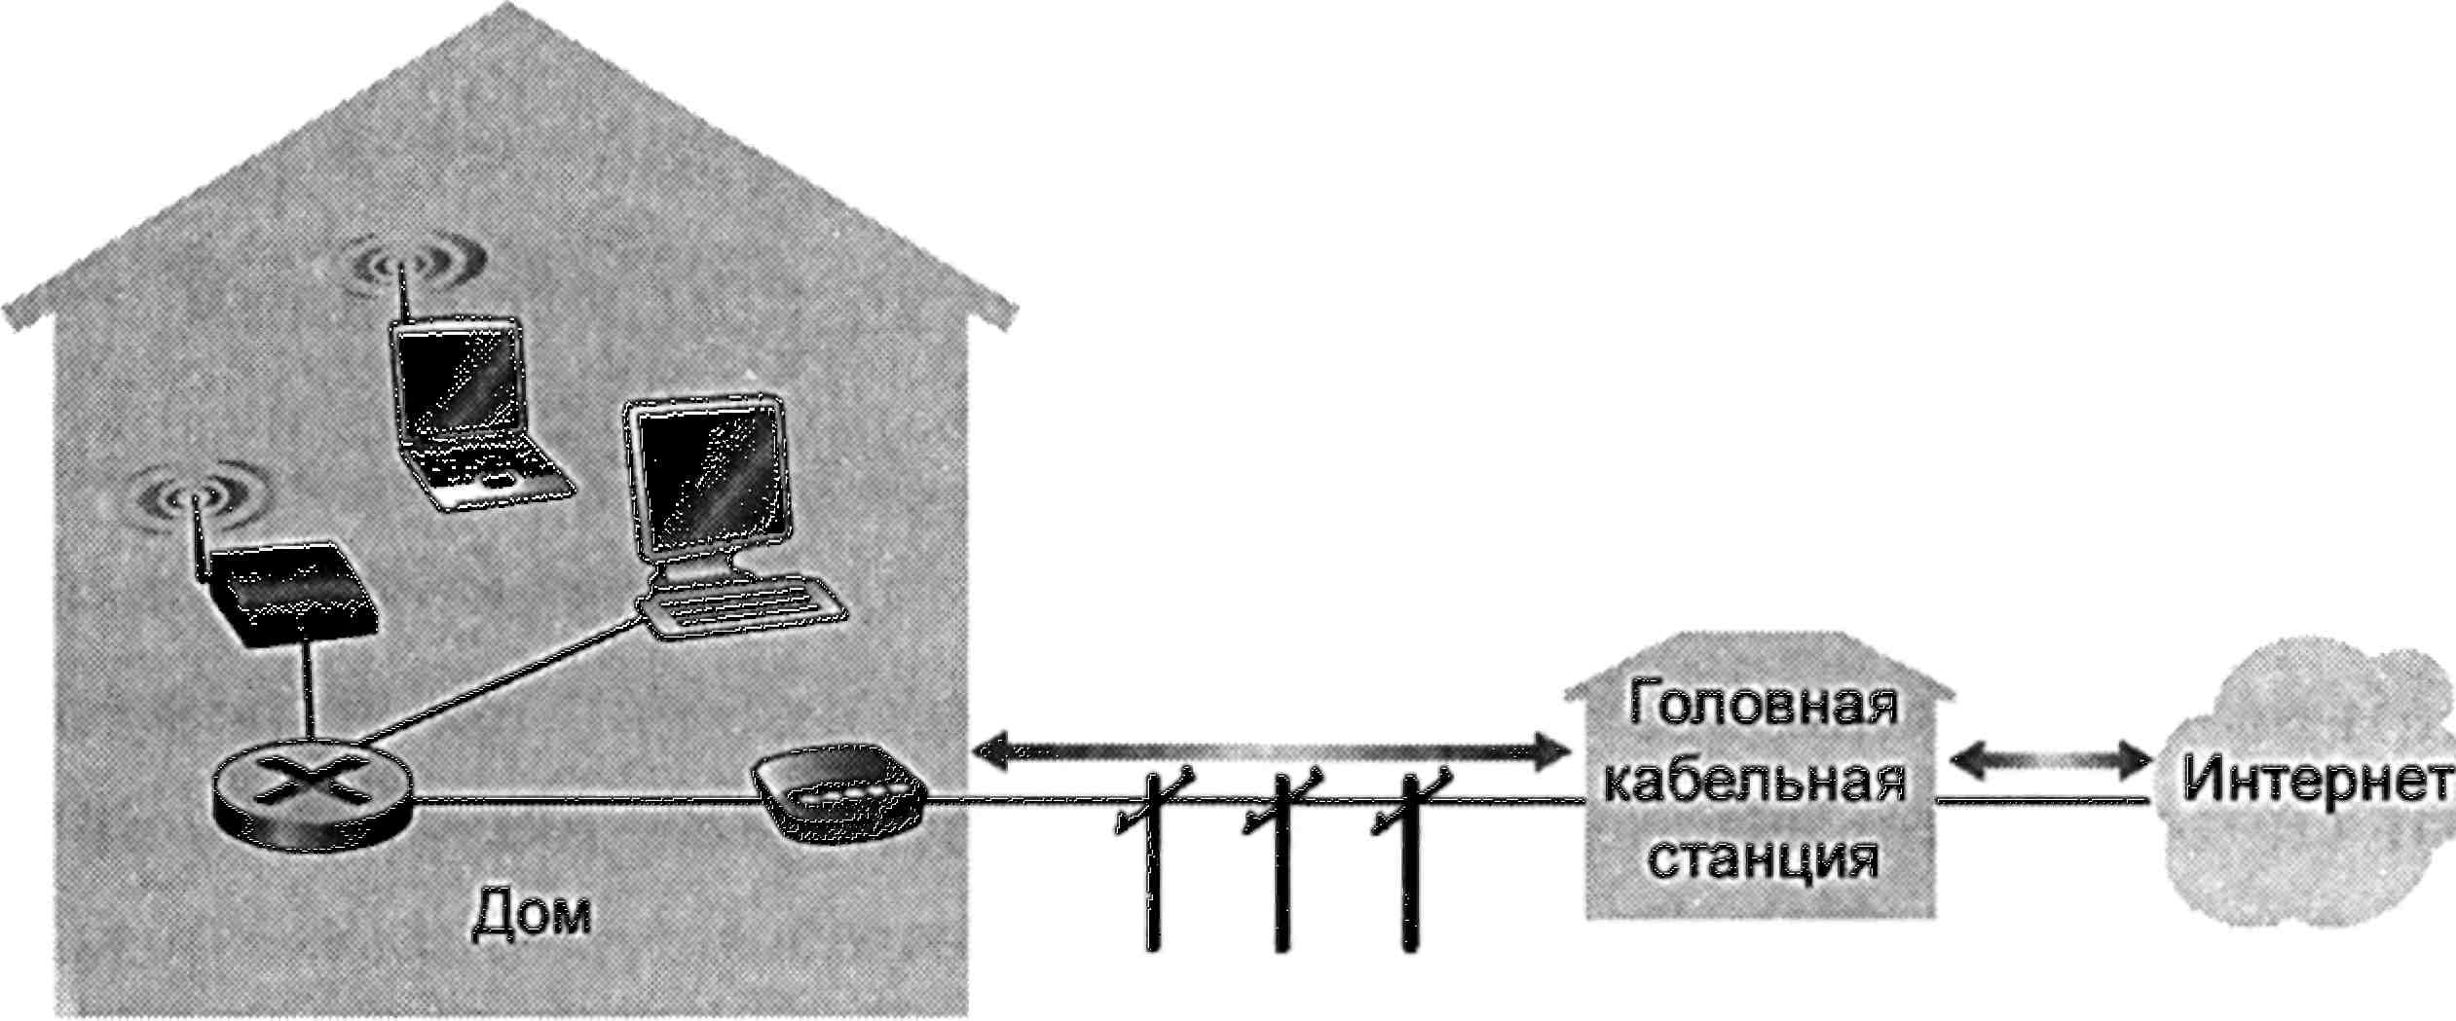

**Рис. 1.9. Типичная домашняя сеть**

**Беспроводной мобильный доступ: 3G и LTE**

Все больше растет количество таких устройств, как смартфоны и планшеты под управлением операционных систем iOS, BlackBerry и Android. Такие аппараты применяются для отправки почты, просмо­тра веб-страниц, общения в Twitter, загрузки музыки и используют ту же самую беспроводную инфраструктуру, которая применяется в сото­вой телефонии для отправки/получения пакетов через базовую стан­цию, обслуживаемую оператором мобильной связи. Но, в отличие от технологии Wi-Fi, в данном случае пользователь может находиться на расстоянии нескольких десятков километров от базовой станции (а не десятков метров).

Телекоммуникационные компании вложили огромные инвести­ции в беспроводные мобильные сети третьего поколения (3G), кото­рые обеспечивают доступ в Интернет, используя беспроводные тех­нологии доступа с коммутацией пакетов на скоростях, превышающих 1 Мбит/с. Более того, уже разработаны сети четвертого поколения (4G), использующие технологии мобильного доступа на более высо­ких скоростях.

Технология LTE (Long-Term Evolution, буквально с англ. — долго­временное развитие) своими корнями уходит в ЗС-технологию и может потенциально предоставлять скорости, превышающие 10 Мбит/с. И уже в некоторых рекламных объявлениях сообщается о входящих скоростях в несколько десятков Мбит/с.